**Aufgaben (35 min; Zusammenarbeit in Kleingruppen)**:

1. Identifizieren Sie in den folgenden Aufgaben aus einem schulischen Lehrwerk für das Fach Chemie die fachliche und die sprachliche Anforderung, z. B.:

**„Ermitteln Sie mit Hilfe einer Nuklidkarte, welche Isotope des Elements Wasserstoff bekannt sind.“[1]**

Fachliche Anforderung: Umgang mit und Kenntnis der Nuklidkarte

Sprachliche Anforderung: Kennen des Operators „ermitteln“

**A „Erläutern Sie den Begriff *Halbwertzeit*.“[2]**

Fachliche Anforderung: Beschreibung des Zerfalls von radioaktiven Stoffen

Sprachliche Anforderung: Kennen des Operators „erläutern“

**B „Erklären Sie, welche Konsequenzen sich ergeben, wenn die Energie einer stehenden Welle kontinuierlich ansteigt, indem man die Frequenz erhöht.“[3]**

Fachliche Anforderung: Zusammenhang zwischen Energie und Frequenz

Sprachliche Anforderung: Kennen des Operators „erklären“

**C „Vergleichen Sie die Größe des 1s-Orbitals mit der Größe des 2s-Orbitals.“[4]**

Fachliche Anforderung: Größe des 1s-Orbitals und des 2s-Orbitals im Vergleich

Sprachliche Anforderung: Kennen des Operators „vergleichen“

**D „Begründen Sie den unterschiedlichen Verlauf der Graphen der Radialverteilung und der durchschnittlichen Elektronendichte.“[5]**

Fachliche Anforderung: Aufenthaltswahrscheinlichkeit von Elektronen um den Atomkern

Sprachliche Anforderung: Kennen des Operators „begründen“

**E „Beschreiben Sie die Konfiguration der Außenelektronen der Elemente der 3. Gruppe.“[6]**

Fachliche Anforderung: Besetzung der äußeren Orbitale mit Elektronen durch

Elektronenkonfiguration

Sprachliche Anforderung: Kennen des Operators „beschreiben“

1. **Teillernziele definieren**
2. Sammeln Sie zu den in Aufgabe 1 identifizierten Operatoren sprachliche Mittel, welche die Schüler/innen benötigen, um die damit verbundenen Textsorten umzusetzen, z. B.:

**Sprachliche Mittel zum Operator *zusammenfassen:***

Zusammengefasst bedeutet das …

Alles in allem wird deutlich, dass …

Als Ergebnis lässt sich festhalten, dass …

etc.

Dabei können Sie sich an der untenstehenden Tabelle, einem Auszug aus dem Niedersächsischen Kerncurriculum für Chemie (Sekundarstufe II), orientieren:

|  |  |
| --- | --- |
| **Operator** | **Beschreibung der erwarteten Leistung** |
| begründen | Sachverhalte auf Regeln und Gesetzmäßigkeiten bzw. kausale Beziehungen von Ursachen und Wirkung zurückführen |
| beschreiben | Strukturen, Sachverhalte oder Zusammenhänge strukturiert und fachsprachlich richtig mit eigenen Worten wiedergeben |
| erklären | einen Sachverhalt nachvollziehbar und verständlich zum Ausdruck bringen mit Bezug auf Regeln, Gesetzmäßigkeiten und Ursachen |
| erläutern | einen Sachverhalt durch zusätzliche Informationen veranschaulichen und verständlich machen |
| vergleichen | Gemeinsamkeiten, Ähnlichkeiten und Unterschiede feststellen |

Quelle: Niedersächsisches Kultusministerium (2017). Kerncurriculum für das Gymnasium – gymnasiale Oberstufe. Chemie. S. 41-42. Zugriff am 26.02.2022 https://cuvo.nibis.de/cuvo.php?p=download&upload=23

Anmerkung: Die aufgelisteten sprachlichen Mittel stellen eine Auswahl möglicher Textbausteine dar, die bei der Bearbeitung unterschiedlichster Aufgaben mit den genannten Operatoren eingesetzt werden können.

**Sprachliche Mittel für die Operatoren *begründen, erklären* und *erläutern*:**

* daher/deshalb/darum
* weil/da
* denn
* somit/infolgedessen
* aus diesem Grund

**Sprachliche Mittel für den Operator *beschreiben*:**

* auch/außerdem/darüber hinaus/des Weiteren/zudem
* erstens …, zweitens …, drittens …
* zum einen …, zum anderen …
* wenn …, dann …

**Sprachliche Mittel für den Operator *vergleichen*:**

* Während X … ist, ist Y …
* X ist …, wohingegen Y … ist.
* X und Y haben … gemeinsam.
* X und Y ist gemeinsam, dass …
* Ähnlich verhält es sich mit …
* Die Eigenschaften von … sind mit … vergleichbar.

1. Besprechen Sie in Ihrer Gruppe, zu welchen Operatoren Ihnen auf Anhieb viele sprachliche Mittel eingefallen sind und welche Operatoren größere Schwierigkeiten bereitet haben. Welche Schlüsse ziehen Sie aus dieser Erfahrung für Ihren Unterricht?
2. Wählen Sie einen Operator aus und entwickeln Sie gemeinsam verschiedene Möglichkeiten, die dazugehörigen sprachlichen Mittel im Unterricht (A) zu vermitteln und (B) zu üben. Würden Sie in der Sekundarstufe I anders vorgehen als in der Sekundarstufe II?
3. Möglichkeiten zur Vermittlung der sprachlichen Mittel im Unterricht

* gemeinsames Verfassen eines Textes im angeleiteten Unterrichtsgespräch
* Extraktion bestimmter sprachlicher Mittel aus fertigem Text + Sicherung im Sprachlernheft/auf Lernplakat
* Funktion bestimmter sprachlicher Mittel analysieren und diskutieren (lassen)

1. Möglichkeiten zur Übung der sprachlichen Mittel im Unterricht

* gestufte Texterarbeitung
* Textproduktion nach Vorgaben (mithilfe bestimmter sprachlicher Mittel)
* Schüler/innen prüfen eigene Texte auf Vorhandensein bestimmter sprachlicher Mittel und beschreiben deren Funktion im Text

1. Haben Sie in Ihrem Studium schon Situationen erlebt, in denen Ihnen die Sprache des Fachs Schwierigkeiten bereitet hat? Was hätte Ihnen in den jeweiligen Situationen geholfen? Diskutieren Sie mit Ihren Gruppenmitgliedern und sammeln Sie dabei weitere Ideen, wie Ihre zukünftigen Schüler/innen bei der Rezeption (Lesen/Zuhören) und bei der Produktion (Schreiben/Sprechen) sprachlich gefördert werden können.

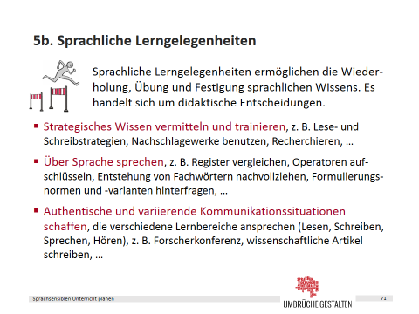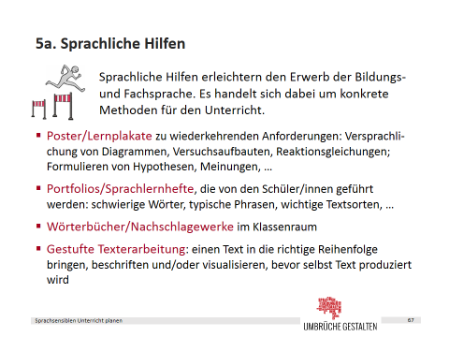

1. Asselborn, W., Jäckel, M. & Risch, K. T. (2009). Chemie heute. S II. Gesamtband. Braunschweig: Schroedel, S. 24. (Thema: Das Atom – ein Steckbrief).
2. Ebd., S. 29 (Thema: Zerfallsreihen radioaktiver Nuklide).
3. Ebd., S. 41 (Thema: Grundlagen des Orbitalmodells).
4. Ebd., S. 43 (Thema: Das Orbitalmodell).
5. Ebd.
6. Ebd., S. 44 (Thema: Orbitalmodell und Periodensystem).